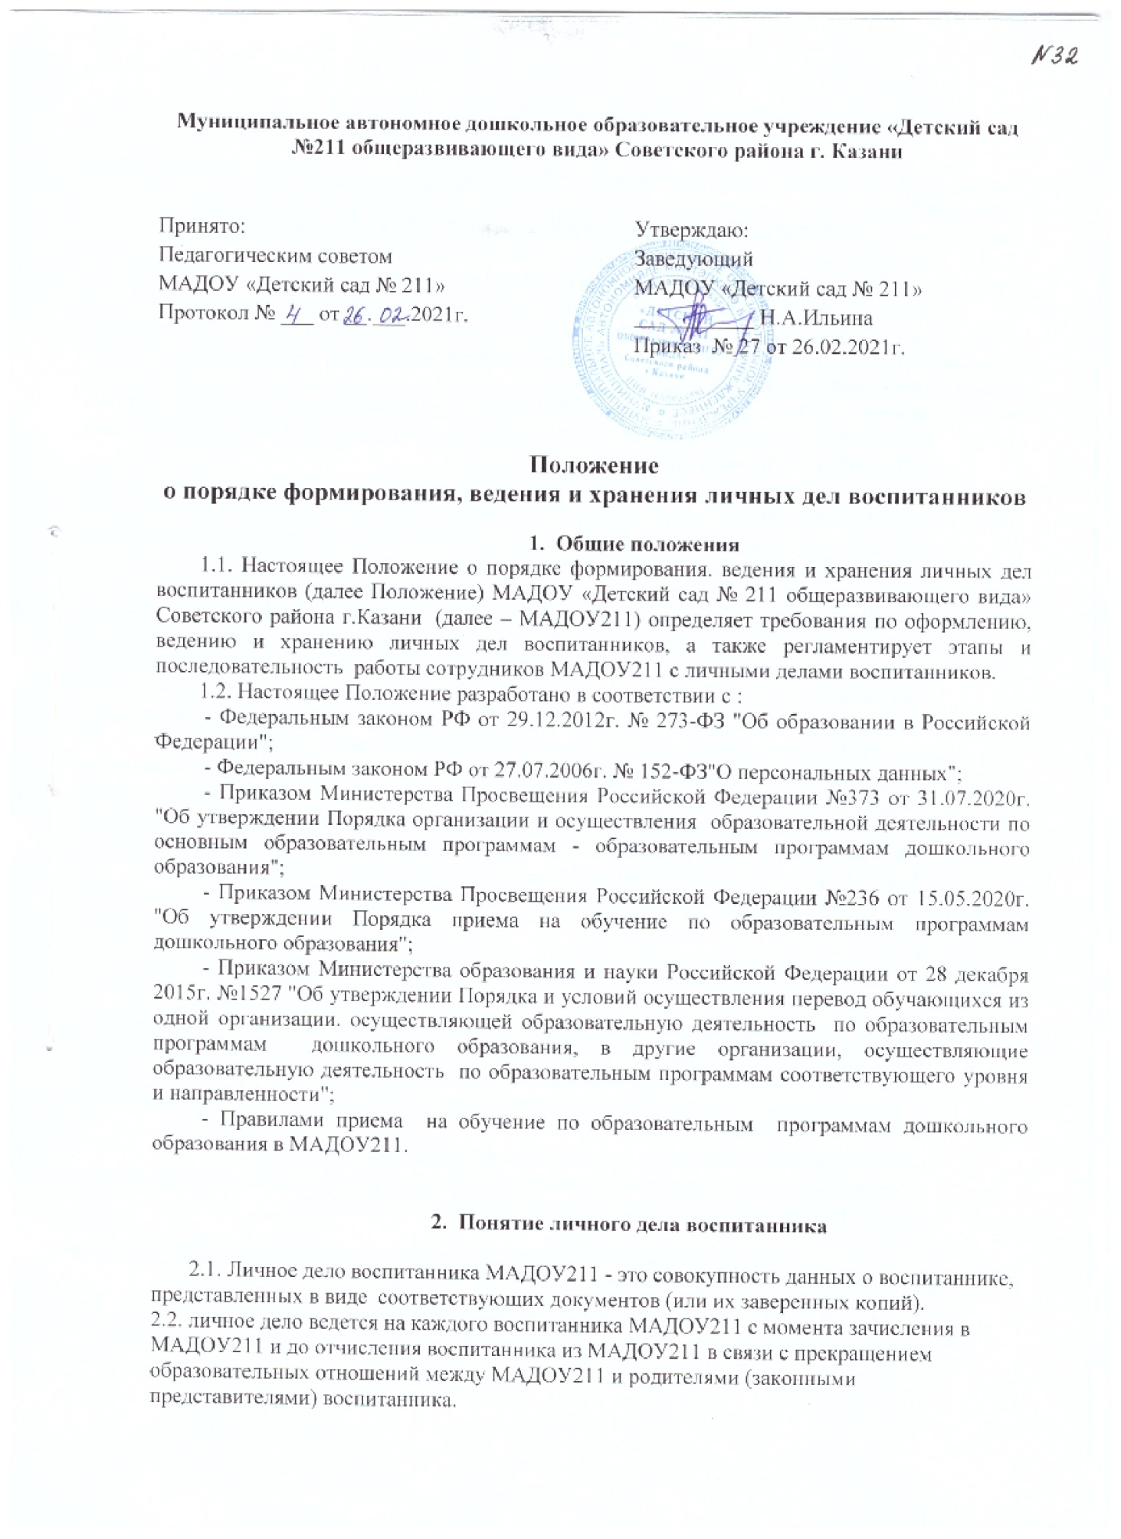
- Порядок формирования личного дела при зачислении воспитанника

На каждого воспитанника, зачисленного в МАДОУ211 формируется личное дело.
В личное дело воспитанника вкладываются следующие документы:
- заявление родителей (законных представителей) о приеме;
- копия документа, удостоверяющего личность родителей (законных представителей) ребенка, либо документ, удостоверяющий личность иностранного гражданина или лица без гражданства в Российской Федерации в соответствии со статьей 10 Федерального закона от 25 июля 2002 г. N 115-ФЗ "О правовом положении иностранных граждан в Российской Федерации";
- копия свидетельства о рождении ребенка или для иностранных граждан и лиц без гражданства – копии документов, удостоверяющих личность ребенка и подтверждающих законность представления прав ребенка;
- копия документа, подтверждающего установление опеки (при необходимости);
- копия свидетельства о регистрации ребенка по месту жительства или по месту пребывания на закрепленной территории или документа, содержащего сведения о месте пребывания, месте фактического проживания ребенка;
- документ психолого-медико-педагогической комиссии (при необходимости);
- согласие родителей (законных представителей) на обучение по адаптированной образовательной программе дошкольного образования на основании заключения психолого-медико-педагогической комиссии – для детей с ограниченными возможностями здоровья (ОВЗ);
- договор об образовании по образовательным программам дошкольного образования между родителями (законными представителями) воспитанника и МАДОУ211;
- иные документы, представленные родителями (законными представителями) воспитанника (копия полиса обязательного медицинского страхования ребенка, копия страхового свидетельства обязательного пенсионного страхования ребенка и другие). Перечень документов, представленных родителями (законными представителями) воспитанника дополнительно, вносится ими собственноручно в заявление о приеме.
Представленные копии документов заверяются подписью заведующего и печатью МАДОУ 211.

- Порядок ведение и хранения личных дел воспитанников

Формирование личного дела воспитанника осуществляет ответственное лицо, назначенное приказом заведующего МАДОУ 211.
Общие сведения о воспитаннике корректируются по мере изменения данных. В течение учебного года в личное дело воспитанника могут дополнительно вкладываться документы (их копии):
- дополнительное соглашение (дополнительные соглашения) к договору;
- заявление родителей (законных представителей) воспитанника о приеме на обучение по дополнительным образовательным/общеразвивающим программам.
Личные дела воспитанников каждой группы формируются в одну папку. В папку вкладывается список группы в алфавитном порядке.
Личные дела располагаются в папке в алфавитном порядке.
Папки с личными делами хранятся в кабинете заведующего МАДОУ211.

- Порядок хранения личных дел воспитанников при выбытии из МАДОУ 211

При выбытии воспитанника из МАДОУ 211 личное дело может быть выдано родителям (законным представителям) по их заявлению. Выдача личного дела родителям (законным представителям) осуществляется заведующим МАДОУ 211 после издания приказа об отчислении.
При выдаче личного дела заведующий делает отметку о выдаче личного дела в книге учета движения детей.
Личные дела воспитанников, завершивших дошкольное образование, а также личные дела, не затребованные родителями (законными представителями) воспитанников, оформляются в архив МАДОУ 211, путем сшивания в одну книгу, где хранятся в течение одного года со дня отчисления воспитанника из МАДОУ 211, после уничтожается путем сжигания или дробления.
- Порядок проверки личных дел

Контроль за состоянием личных дел осуществляется заведующим МАДОУ 211.
Проверка личных дел воспитанников проходит в начале учебного года. В необходимых случаях проверка осуществляется внепланово, оперативно.
Цели и объект контроля – правильность оформления личных дел воспитанников МАДОУ 211.
По итогам проверки составляется справка с указанием замечаний (при наличии замечаний).

